¿CÓMO LLEGAR A LA OFICINA DE EXTRANJERÍA?

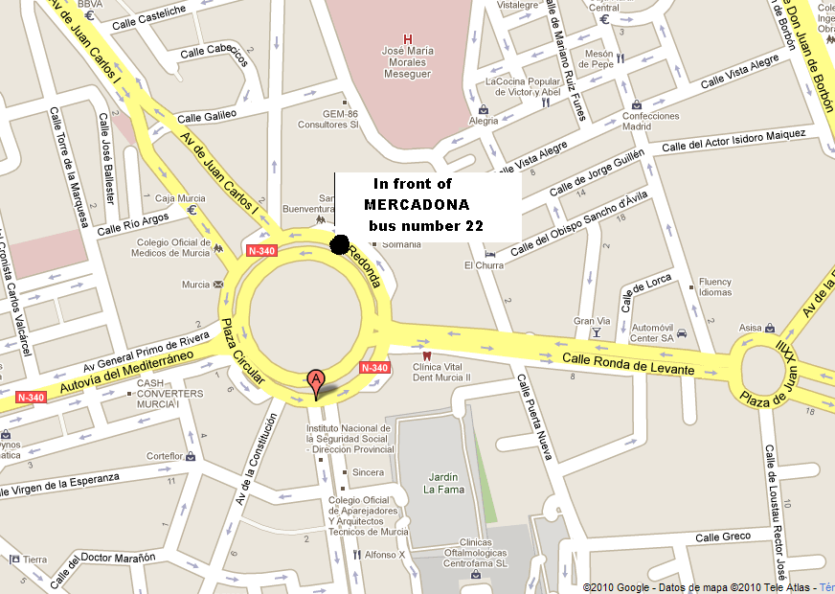

- El bus sale de la PLAZA CIRCULAR.
- Hay que tomar el autobús número 22 en la parada que hay justo delante del supermercado Mercadona.
- Los autobuses pasan cada 30 minutos, así que aseguraros de llegar a tiempo para estar al menos 20 minutos antes de la cita en extranjería.
- El precio del billete de autobús cuesta 1,50€
- La parada se llama GASOLINERA y está justo enfrente de un concesionario de coches. La oficina de Extranjeros es un edificio negro muy grande de cristal.
.

